De la urbanización al vacío: la Iglesia y las organizaciones sociales rechazan el fin de la SISU

El gobierno de Milei cierra la Secretaría y despide a 300 trabajadores.

Por Laura Vales

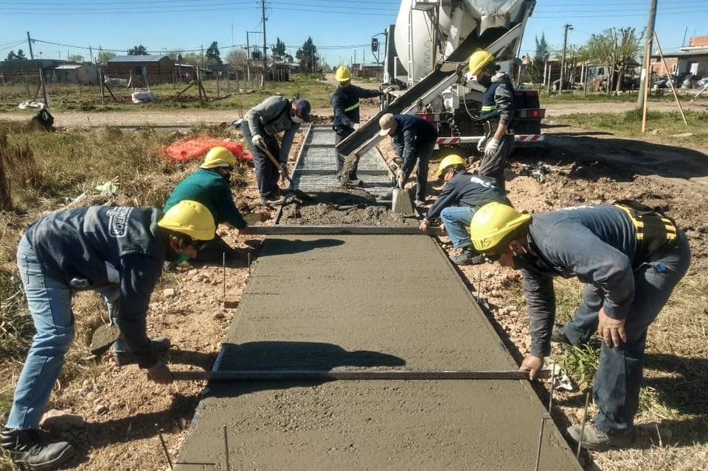
Integración Socio Urbana en barrios populares (Archivo -)
El gobierno de Milei decidió ponerle fin a la política pública más ambiciosa de las últimas décadas para transformar las condiciones de vida en los asentamientos y villas de emergencia. En una decisión que implica el cierre operativo de la Secretaría de Integración Sociourbana (SISU), informó a los 300 trabajadores del organismo que sus contratos no serán renovados, por lo que a partir del 1 de marzo quedarán en la calle.
Los despidos van a desarmar los equipos técnicos que planifican, supervisan y acompañan la ejecución de obras de urbanización en todo el país. Si bien en diciembre a estos trabajadores les habían garantizado que tendrían contratos por un año, la semana pasada les avisaron de un abrupto cambio de planes: sus contratos serán dados por finalizados el 28 de febrero. Los pocos que quedarán dentro del organismo, por pertenecer por ejemplo a la planta permanente, les quedará como única misión cerrar administrativamente las pocas obras que todavía tienen algún grado de ejecución.
El parate, los despidos -en definitiva, el cierre de la SISU- fue denunciado en una conferencia realizada en la sede Cáritas, en la que estuvo el arzobispo Gustavo Carrara -su titular-, la hoy diputada Fernanda Miño -vecinos de la Mesa de Barrios Populares, la organización no gubernamental Techo, como portavoces de un conjunto amplísimo: poco antes de la rueda de prensa, difundieron un comunicado firmado por 100 instituciones de la sociedad civil, la Iglesia, universidades, sindicatos, cooperativas y organismos públicos que reclaman la continuidad de la política nacional de integración sociourbana.
El argumento oficial para justificar el cierre es la reducción del gasto público, la conocida motosierra libertaria. Sin embargo, las consecuencias del recorte no son meramente presupuestarias: se miden en vidas.
Juan Maqueira, director ejecutivo de Techo, fue contundente al analizar el impacto de la falta de infraestructura básica (agua potable, electricidad segura, cloacas, gas natural) en los barrios populares: “¿Queremos vivir en una Argentina donde cinco millones de personas, dos millones de ellos niños, no tienen acceso al agua potable? ¿Donde si nacen en un barrio popular hoy y no hay obras de integración, vivivirán 11 años menos?”, planteó
Maqueira citó un estudio del CISUR (Centro para la Integración Sociourbana) que arroja un dato escalofriante: la esperanza de vida en un barrio popular sin urbanizar se reduce en más de una década respecto al promedio nacional.
Desde el territorio, la mirada fue aún más cruda. Lila Calderón, referenta del Barrio Obrero en Cipolletti, describió la realidad de los asentamientos que el Estado ha decidido ignorar. “Necesitamos la red de agua porque en verano tenemos muchísimas infecciones. Hemos tenido 90 pibes infectados por Escherichia coli, que es la ‘enfermedad de la caca’. Eso, si tuviéramos cloacas y agua potable, no sucedería”.
La Iglesia Católica también alzó su voz a través del arzobispo Carrara, que además de presidir Cáritas es un referente de los curas villeros. Carrara advirtió que la retirada del Estado de los barrios populares no deja un vacío, sino que ese espacio es ocupado por el crimen organizado.
“Cuando una presencia inteligente del Estado se retira de los barrios populares, va avanzando el narcotráfico. Lo vemos en otros países de la región, como México. Parece que no nos toca, pero está profundamente interconectado”, advirtió.
También lamentó la pérdida de “fuentes genuinas de trabajo”, ya que la ley de urbanización exigía que al menos el 25 por ciento de las obras fueran hechas por vecinos de los propios barrios, permitiendo que se capacitaran y ganaran un sueldo.
El legado de la SISU
La Secretaría de Integración Sociourbana (SISU) fue creada en el 2018 para implementar la Ley 27.453 y poner en marcha políticas integrales para las viviendas que forman parte del Registro Nacional de Barrios Populares (RENABAP).
La ley de integración de los barrios había sido sancionada con el apoyo de todas las fuerzas políticas con representación en el Congreso. Fue aprobada por unanimidad durante la presidencia de Mauricio Macri, aunque las obras recién comenzaron a hacerse durante el gobierno de Alberto Fernández, que la dotó de presupuesto.
Fernanda Monticelli, que durante ese período fue Subsecretaria de Gestión de Tierras y Servicios Barriales, recordó que el 80 por ciento de los barrios populares registrados en el Renabap tuvieron inversión pública, y que esta política generó más de 100 mil puestos de trabajo.
La SISU realizó entre 2019 y 2023 más de 1.200 proyectos de urbanización. Al mismo tiempo miles de familias de barrios populares pudieron mejorar sus viviendas gracias al Programa Mi Pieza, que se enfocó en dar a las mujeres un subsidio para que realizaran mejoras habitacionales en sus viviendas.
De manera simultánea a los despidos, la SISU será degradada de Subsecretaría a Dirección Nacional, lo que implica un vaciamiento de contenido y de recursos de la única política pública nacional destinada a los barrios populares.
Además, la decisión va a contramano del fallo del juez federal de Pehuajó, Andrés Heim, que ordenó la continuidad de las obras de urbanización, dando lugar a un pedido de amparo colectivo presentado por vecinos y organizaciones sociales.
Este martes, a las 11.00 horas, habrá una marcha en defensa de los puestos de trabajo y para exigir la continuidad de las obras. Trabajadores, vecinos, organizaciones sociales y sindicales como ATE se congregarán n la avenida Roque Saenz Peña 777 (Diagonal Norte), donde está la sede de la SISU, para movilizarse hasta el ministerio de Economía.
https://www.pagina12.com.ar/2026/02/23/de-la-urbanizacion-al-vacio-la-iglesia-y-las-organizaciones-sociales-rechazan-el-fin-de-la-sisu/?utm_source=chatgpt.com

